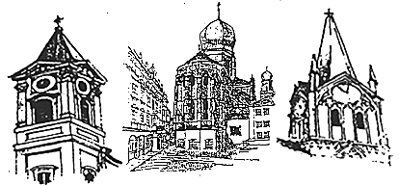
Gottesdienstordnung Pfarrverband Altstadt

von Samstag, 15.01. - Sonntag, 23.01.2022

St. Paul

Sa. 15.01. 2. SONNTAG IM JAHRESKREIS
. 18.00 Vorabendgottesdienst

So. 16.01. 10.30 Pfarrgottesdienst

Mo. 17.01. Hl. Antonius, Mönchsvater in Ägypten
18.00 Gottesdienst HOME

Do. 20.01. Hl. Fabian, Papst, Märtyrer, Hl. Sebastian, Märtyrer
16.45 Rosenkranzgebet
17.30 Hl. M.: Fr. Dirscherl v. +Tante Reserl

Sa. 22.01. 3. SONNTAG IM JAHRESKREIS
. 18.00 Vorabendgottesdienst

So. 23.01. 10.30 Pfarrgottesdienst

Beichtgelegenheit in St. Paul: Samstag von 17.00 – 17.30 Uhr in der Sebastianikapelle

Dompfarrei St. Stephan
Dom: Sonn- und Feiertage: 07.30 Uhr / 09.30 Uhr Hochamt, 11.30 Uhr hl. Messe;
Andreaskapelle: Werktags 07.30 Uhr hl. Messe (Dienstag und Donnerstag im Dom);
Mittwoch: 18.00 Uhr Abendmesse
Studienkirche St. Michael / Xaverikapelle: So. 19.00 Uhr Hl. M. n. klassischem röm. Ritus
(in lateinischer Sprache)
St. Nikola

Sa. 15.01. 07.00 - 11.00 Uhr Eritreische Gemeinde

So. 16.01. 2. SONNTAG IM JAHRESKREIS
09.00 Hl. Messe m. Orgel
18.00 Studentengottesdienst

Sa. 22.01. 07.00 - 11.00 Uhr Eritreische Gemeinde

So. 23.01. 3. SONNTAG IM JAHRESKREIS
09.00 Hl. Messe m. Orgel
18.00 Studentengottesdienst

Beichtgelegenheit: Jeden Sonntag von 17.00 Uhr – 17.45 Uhr in der Krypta

Besuchen Sie die Homepage des Pfarrverbandes Altstadt!
Unter www.bistum-passau.de/pfarrverband/passau-altstadt finden Sie die wöchentliche Gottesdienstordnung und Aktuelles aus dem Pfarrverband.

